

**2024越南（河内）国际五金及工具展览会**

**品牌运营+海外仓+样品越南长期展厅+越南市场代销(线上线下)+售后维护**

展览优品进驻五金机电（越南北方）线下展示中心，代展代销

**组织机构：**

支持单位：越南工贸部、计划投资部、科技部、越南贸易促进局

组办单位：越南机械行业协会、越南机电协会世、越南自动化协会、北部工业工业区管委会、河内市商业协会、越南广告博览股份公司

中国组办：广西博越展览有限公司

战略合作：越南PNT供应链责任有限公司、越南五金及机电产品代展代销（北方）展示运营中心

1. **展会概述：**

**一个多维度多渠道展览+贸易平台：**

**1.展会平台**：2024越南（河内）国际五金及工具展览会联合越南机电协会、越南自动化协会等联合举办的五金及工具领域专业展。展期3天，计划总规模450个展位，350个展商，12000名专业观众及买家。

**2.线下样品长期展示厅**：为优质产品展商提供越南长期线下样品展示厅，专业团队管理销售，为您的越南采购商集中提供展示、体验、推广服务，促成订单交易。

**3.产品越南市场代销**：为优质参展产品提供越南市场产品推广、产品代销（线上线下）。借助成熟的渠道及专业销售团队，为企业努力开拓增量市场。

**4.综合服务：**专业五金及工具越南本土运营团队服务，为参展企业拓展越南市场提供品牌推广、商标注册、仓储及物流配送、售后维修等综合性服务。

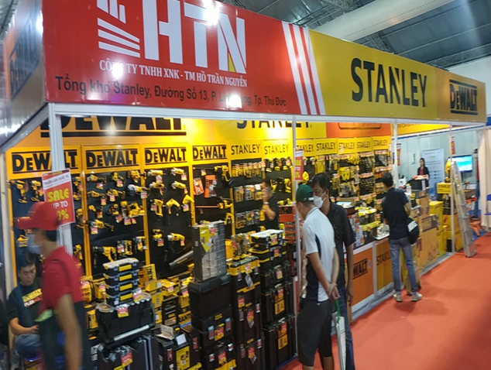

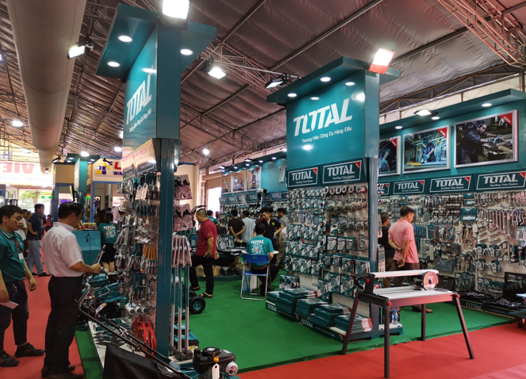

**参展范围：**

**1.五金工具**：手动工具、电动工具、气动工具、工业工具、汽保工具、园林工具、磨料磨具，刀具、劳保用品等及相关附件及设备；

**2.建筑五金和DIY：**装饰五金、家具五金、门窗五金、电工设备、自**动设备等；**

**3.紧固件技术和配件**：紧固件、丝钉网、管道连接件、紧固件制作设备；

**4.锁具、安防产品及配件**：锁、钥匙、保险柜、安防设备及系统、防盗设备及报警系统。

**5.五金机电**：水泵、空压机、电动机、发电机、轴承、弹簧等；

**10、报名联系**

**报名联系：广西博越展览有限公司**

**电话：0771-2516369**

**联系人：林经理 15977748824**

**李经理 15078784395**

**莫经理 15677150556**

**覃经理 13257845359**

**邮 箱：845725712@qq.com**

**地址：广西南宁市青秀区东葛路165号绿地中央广场C2栋8层**